**LA RED ECLESIAL PANAMAZÓNICA SE PRONUNCIA ANTE LA EXTRACCIÓN PETROLERA EN ECUADOR**

*Durante el desarrollo del evento autogestionado por la Red Eclesial Panamazónica (REPAM), dentro del XI Foro Social Panamazónico (FOSPA), se hizo público un comunicado, emitido por la propia red, en el que se reafirma el compromiso de trabajo por la defensa de la Amazonía y que pone especial atención a la situación petrolera que tiene lugar en la jurisdicción de los vicariatos de Aguarico y San Miguel de Sucumbios.*

***Por Comunicación REPAM***

En su momento, la lucha constante de las comunidades, de la sociedad civil y de los colectivos y organizaciones afines a los vicariatos antes mencionados derivó en una sentencia que, ordenaba la eliminación inmediata de 486 mecheros con impacto en las comunidades. Sin embargo, la situación no ha cambiado y el número de pozos para la extracción de petróleo ha aumentado.

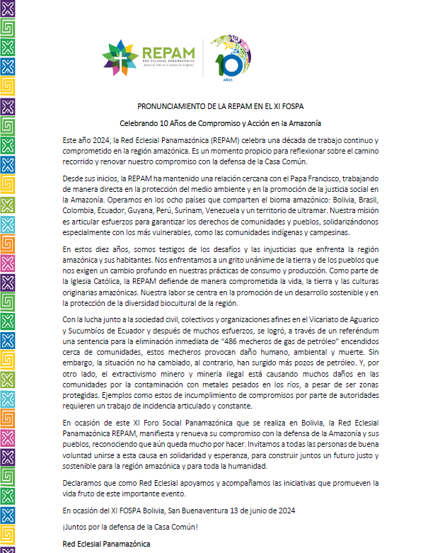**CONFIRA EL COMUNICADO EN LA ÍNTEGRA**:

<https://www.repam.net/es/la-red-eclesial-panamazonica-se-pronuncia-ante-la-extraccion-petrolera-en-ecuador/>